LES GESTES FRANÇAIS
Les gestes, contrôlés ou incontrôlés, que nous faisons en parlant font partie du message : ils ponctuent la parole, la soulignent ou la renforcent. Ils peuvent aussi se substituer à la parole, ou lui donner un sens différent.
Ces expressions non-verbales sont parfois déroutantes, elles peuvent avoir une signification différente selon le pays. En Grèce, un mouvement de la tête de droite à gauche signifie l'approbation, alors qu'en France il indique le refus.
Source : https://french.hku.hk/dcmScreen/lang2043/gestes.htm ©2014-Denis C. Meyer
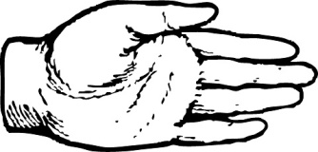 | Les doigts de la main  le pouce  l’index  la paume le majeur  l’annulaire  l’auriculaire / le petit doigt
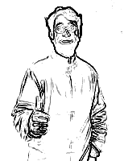 | 1. Excellent ! Bravo ! Au poil ! Super ! Fantastique !  Le pouce levé indique l'approbation, les félicitations que l'on adresse à quelqu'un.
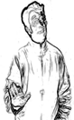 | 2. Non, merci !  On refuse poliment quelque chose ou une invitation en levant la main, la paume tournée vers l'extérieur, la tête légèrement inclinée.
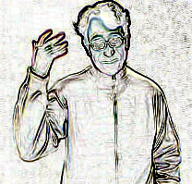 | 3. Des clous !  La main semble jeter quelque chose par dessus l'épaule. On refuse ainsi de rendre service, ou une proposition qui nous semble exagérée.
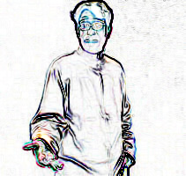 | 4. Tu vois, je te l'avais dit !  La paume de la main est montrée, un air triomphant éclaire le visage. Ce geste exprime l'assurance d'avoir raison, la confiance en soi.
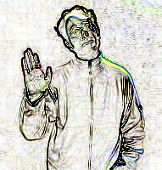 | 5. Ah Non, je ne suis pas d’accord !  La paume tournée vers l'extérieur indique le refus.
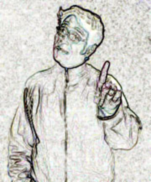 | 6. Mais si, je vous assure !  L'index dressé signifie l'objection qu'on oppose à un argument.
 | 7. Mon œil ! Et ta sœur ?  On exprime son incrédulité en tirant le bas de l'œil à l'aide de l'index. Ce geste indique qu'on refuse de croire à quelque chose qui nous est dit.
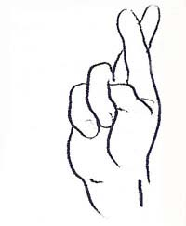 | 8. Pourvu que ça marche !  L'index croise le majeur pour exprimer l'espoir que quelque chose que l'on entreprend se passera bien.
 | 9. Il me rase celui-là ! C’est rasoir ! La barbe !  Le dos de la main passe rapidement sur la joue, le visage prend un air ennuyé. Ce geste signale qu'on est lassé d'une situation, ou d'une personne.
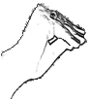 | 10. La ferme !  Les doigts font un mouvement qui imite une bouche qui se ferme. On demande ainsi, assez rudement, à quelqu'un de se taire.
 | 11. Motus et bouche cousue !  On passe ses deux doigts sur les lèvres pour indiquer que ce qu'on dit est secret, qu'il ne faut pas le révéler à d'autres.
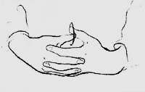 | 12. Se tourner les pouces  On suggère avec ce geste que quelqu'un n'a rien à faire, qu'il perd son temps inutilement.
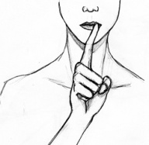 | 13. Chut !  L'index se place sur les lèvres pour demander le silence.
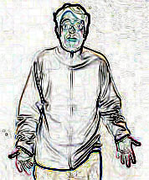 | 14. Je n'y peux rien ! Ce n'est pas ma faute !  Les épaules se soulèvent comme pour cacher le visage, les mains se tournent vers l'extérieur, comme pour montrer qu'elles sont vides. Ce geste exprime l'impuissance devant une situation, l'impossibilité de proposer une solution à un problème.
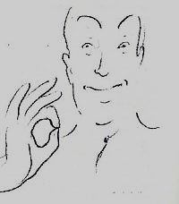 | 15. Excellent ! Extra !  Le pouce et l'index forment un petit cercle, les quatre doigts sont ouverts, le visage sourit. Ce geste exprime l'appréciation, en particulier pour un plat, une recette de cuisine. Mais ce geste, accompagné d’une expression négative sur le visage, peut aussi signifier « C’est nul, c’est nul, c’est mauvais ! ».
Vocabulaire ponctuer betonen; souligner unterstreichen; renforcer verstärken; se substituer à qc an die Stelle von etw. treten; déroutant,e Unverständnis auslösend; l'approbation (f) Zustimmung ≠ le refus; le clou der Nagel; des clous von wegen; l'objection (f) Einwand; l'incrédulité (f) Ungläubigkeit; pourvu que vorausgesetzt; ici hoffentlich; ê. lassé,e de qc leid sein; motus psst; chut – psst ;cousu,e zugenäht; l'impuissance (f) Machtlosigkeit, Hilflosigkeit; l'appréciation (f) (Wert)Schätzung.

- C’est quel geste ?
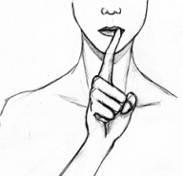
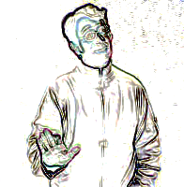
- Imaginez d'être Français, puis présentez quelques gestes français à des Allemands et faites-leur deviner leur signification. Puis expliquez-les en vous servant des textes explicatifs.
- En groupe : Pour présenter quelques gestes, faites un sketch, puis jouez-le.
- Mimez et expliquez quelques gestes allemands à des Français.
- Mimez et expliquez en français des gestes d'un autre pays.

